Спасатели ПСС "Терлецкая" провели занятие по правилам безопасности на водоёмах в зимнем периоде с учениками "Школы №922"
30.11.2022
Спасатели ПСС "Терлецкая" провели занятие по правилам безопасности на водоёмах в зимнем периоде с учениками "Школы №922"
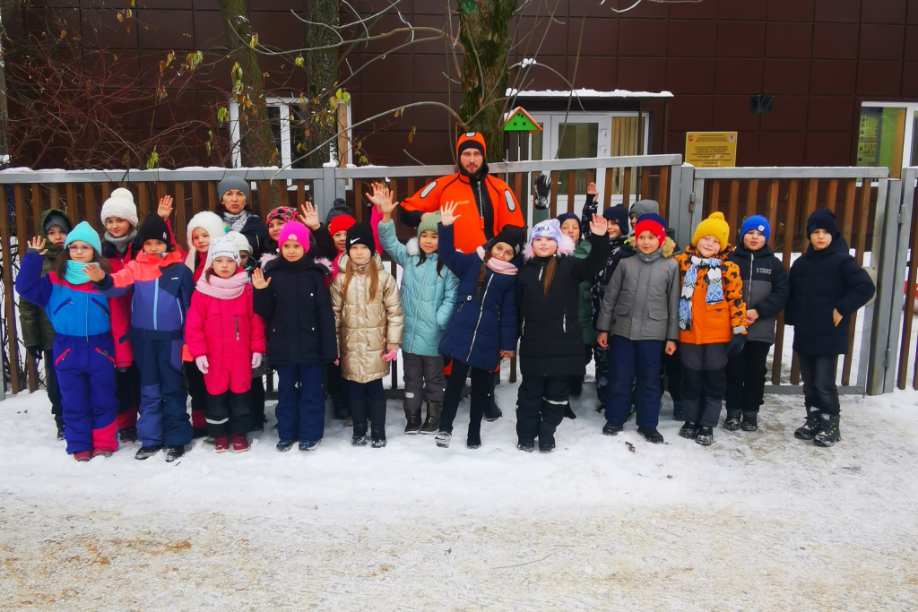

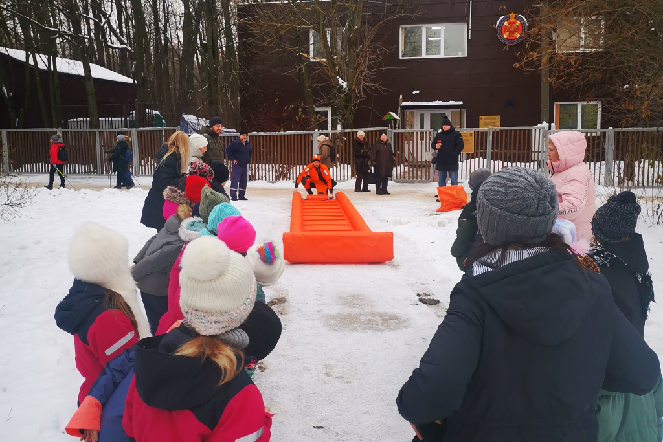
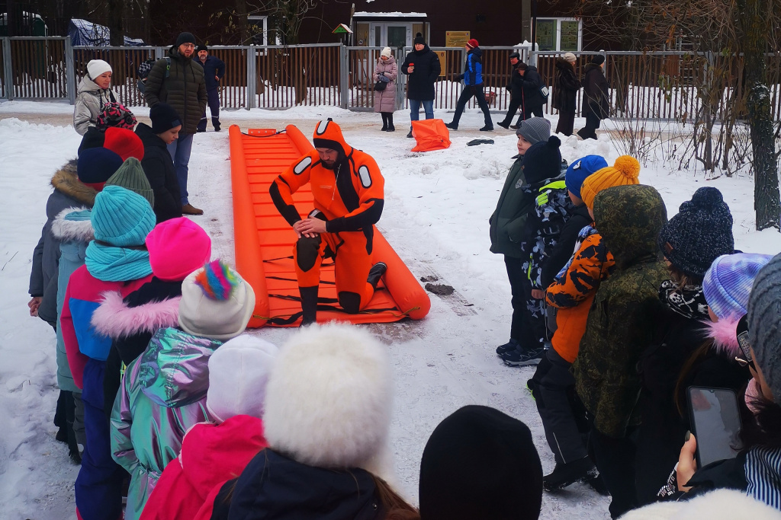

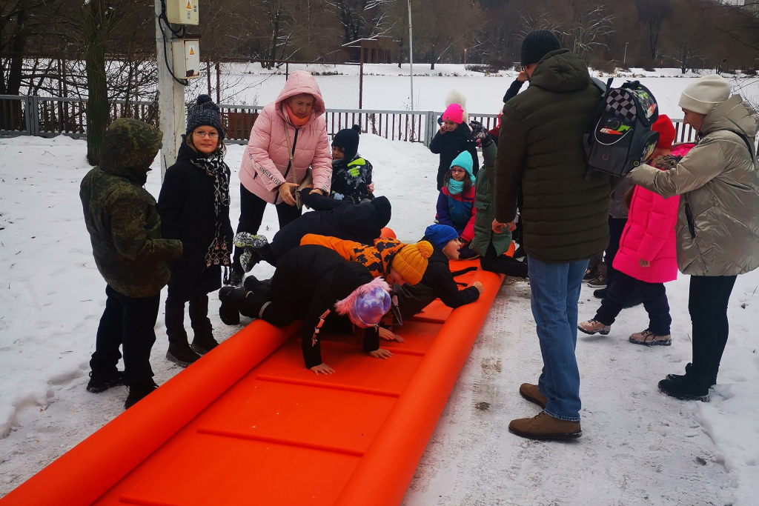

Адрес страницы: http://mgpss.mos.ru/presscenter/news/detail/11259455.html
ГКУ «Московская городская поисково-спасательная служба на водных объектах»

